**Curso JavaScript 1 – Resumen sesión 1: Tu primera sesión con JavaScript**

**¿Qué es JavaScript?**

Es un lenguaje de programación para la web que permite animar páginas y elementos en éstas.

Puede programarse en JavaScript desde la consola de los navegadores o se puede insertar código JavaScript en código HTML.

También se le llama a JavaScript por JS.

**Relación HTML - CSS - JavaScript**

HTML da la estructura a una página web

CSS otorga la apariencia

JavaScript añade animaciones y funcionalidades a la página web

**Sintaxis**

Todas las sentencias en JS terminan con punto y coma ( ; )

Ejemplos:

alert(“Hola mundo”);

prompt(“Ingresa tu nombre”);

alert solicita a la página que muestre el mensaje entre paréntesis por medio de una pequeña ventana emergente:

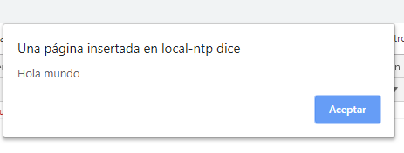

prompt abre una ventana emergente que solicita escritura por parte del usuario.

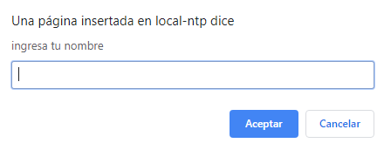

***Tecla Shift + Enter permite no ejecutar la línea de código y escribir una nueva. Esto será muy útil para hacer sentencias más complejas y que se ejecuten.***

**Variables**

***var*** permite añadir una variable con el nombre a su derecha.

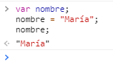

En el ejemplo anterior:

1. Se crea la variable
2. Se le da un valor a la variable
3. Se llama al nombre de la variable
4. Se muestra el contenido de la variable

También podemos usar la coma ( , ) para crear más de una variable, o para darle valor a más de una variable.

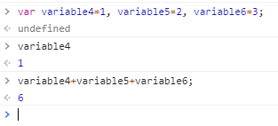

Operadores matemáticos

+ suma - resta * multiplicación / división

Sintaxis de operaciones cortas

En programación, para sumar el valor actual de una variable se puede usar

variable = variable + 1;

En JS, podemos abreviar lo anterior usando **++variable;** o **variable++;**

En el caso de hacer una operación que no sea por 1, por ejemplo, multiplicar por 3, usamos

variable = variable * 3;

Pero con JS podemos escribir **variable*=3;**

Esto es válido para el resto de operaciones (+, -, *, /)

String (cadenas de caracteres)

**length** permite obtener la cantidad de caracteres de una variable, por ejemplo:

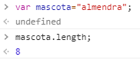

Para obtener un caracter específico de un string usamos [] y un número en su interior desde 0 en adelante. Por ejemplo:

